# Formatvorlagen ändern

Einleitung: Formatvorlagen sind entweder bereits vorinstallierte oder von Ihnen erstellte ;) Zusammenfassungen von Formatierungsbefehlen wie zB: Schriftart Schriftfarbe Aufzählung Tabstops, Einzüge, Ausrichtung…………..

Sie weisen Formatvorlagen zu, indem Sie den Text markieren und die Formatvorlage aus den Formatvorlagen auswählen:



Wenn Ihnen eine Formatvorlage nicht gefällt oder Sie etwas ändern MÜSSEN, dann klicken Sie bitte auf den Gruppenpfeil:



Es öffnet sich ein schwebendes Fenster:

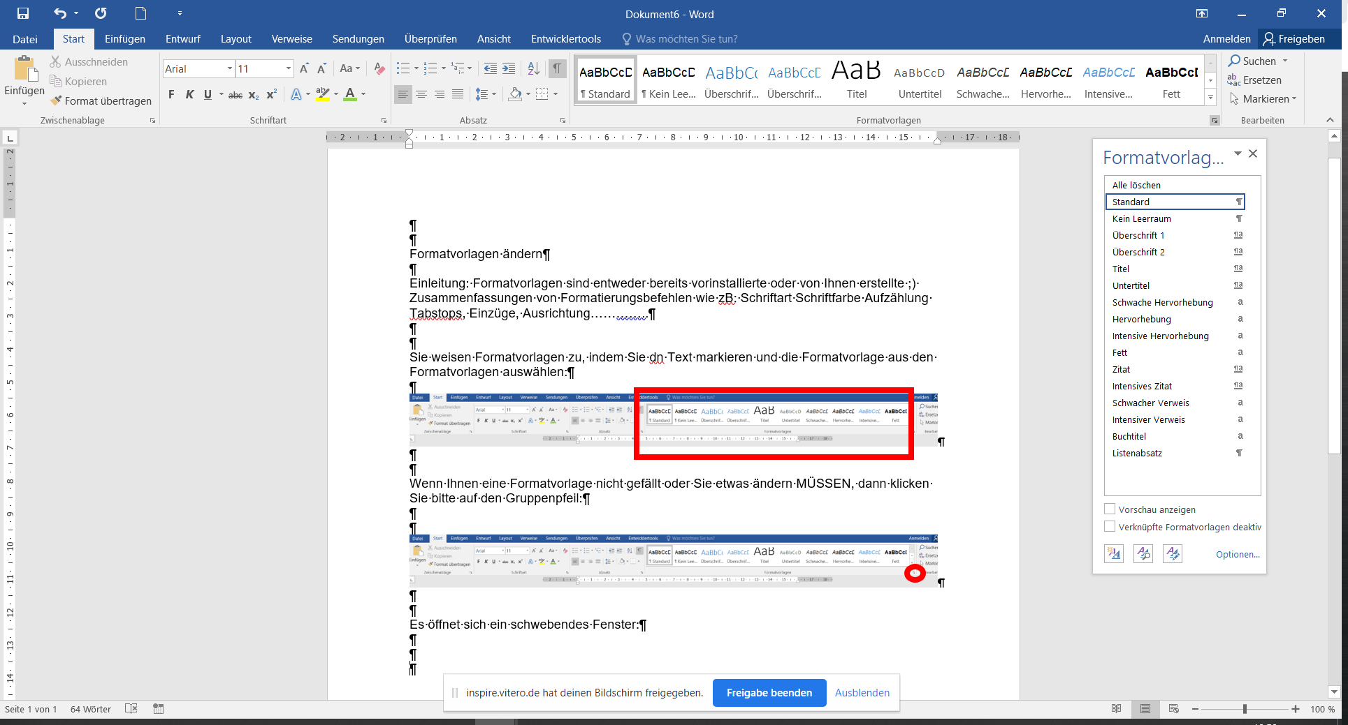

Mit der Maus über die Formatvorlage fahren, die Sie ändern wollen:

Es zeigt sich ein Pfeil nach unten:

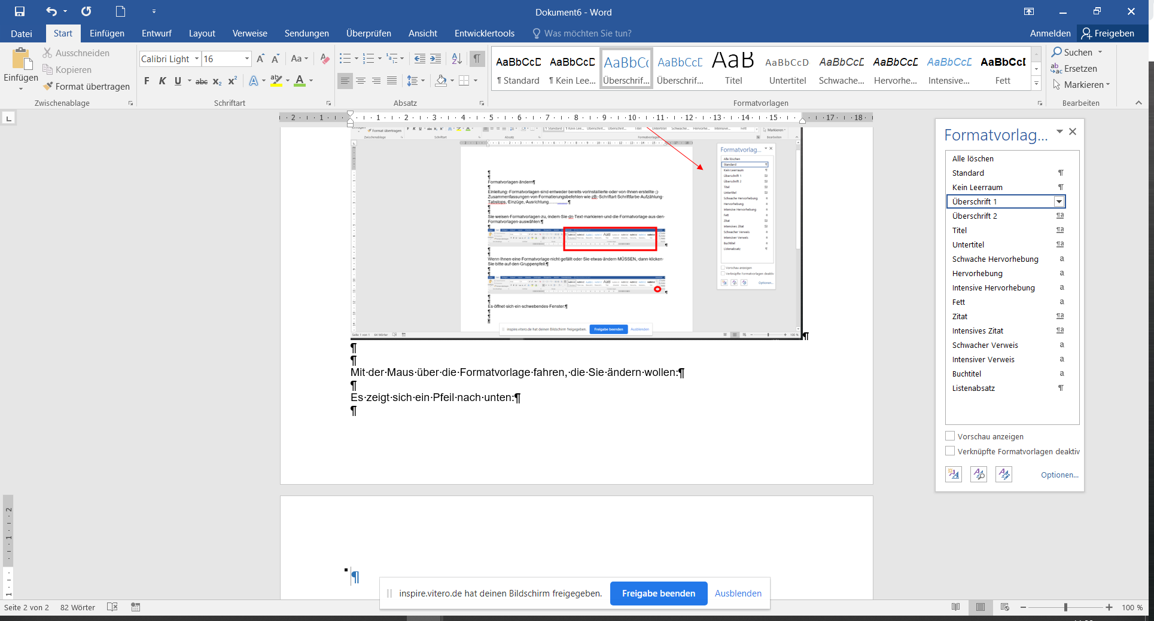

Auf diesen Klicken und „ Ändern“ auswählen, es öffnet sich das Dialogfenster für die Änderung einer Formatvorlage:

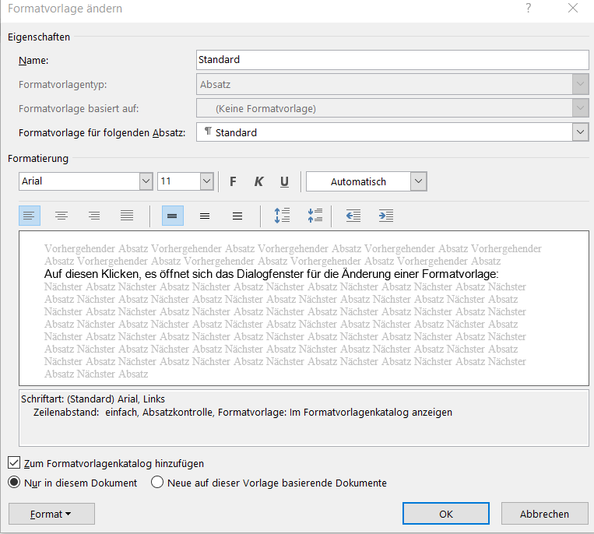

Hier können Sie die Änderungen vornehmen.

Schaltfläche „Format:“

Gibt Ihnen Zugang zu weiteren Formatierungsoptionen (Rahmen, Tabstopp, Absatzeinstellungen)

Sie schaffen das, ich bin vollkommen unbesorgt, drücke aber trotzdem Daumen!

